ALUMNO A
Tienes que encontrar las banderas de los países marcados y ponerlas en el mapa.
Tu compañero sabe cómo son. Pregúntaselo.
Ejemplo: TÚ: - ¿De qué color es la bandera de México?
TU COMPAÑERO: - Es verde, blanca y roja, de franjas verticales y con un escudo en el centro.

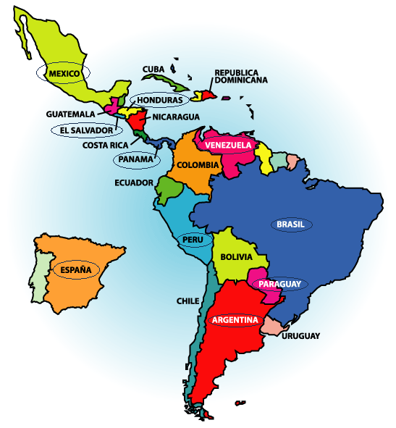
ALUMNO B
Tienes que encontrar las banderas de los países marcados y ponerlas en el mapa.
Tu compañero sabe cómo son. Pregúntaselo.
Ejemplo: TÚ: - ¿De qué color es la bandera de Cuba?
TU COMPAÑERO: - Es azul y blanca, de franjas horizontales y con un triángulo rojo y una estrella blanca.

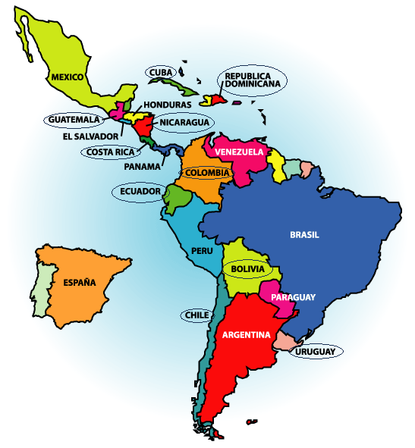

ALUMNO A
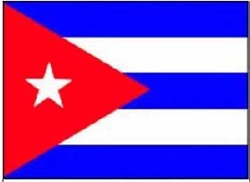 CUBA 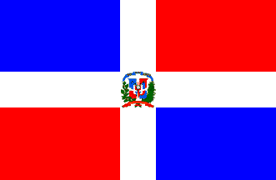 REPÚBLICA DOMINICANA
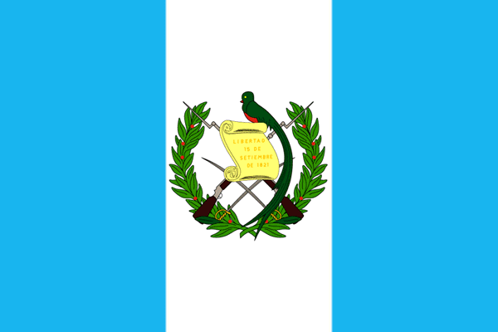 GUATEMALA 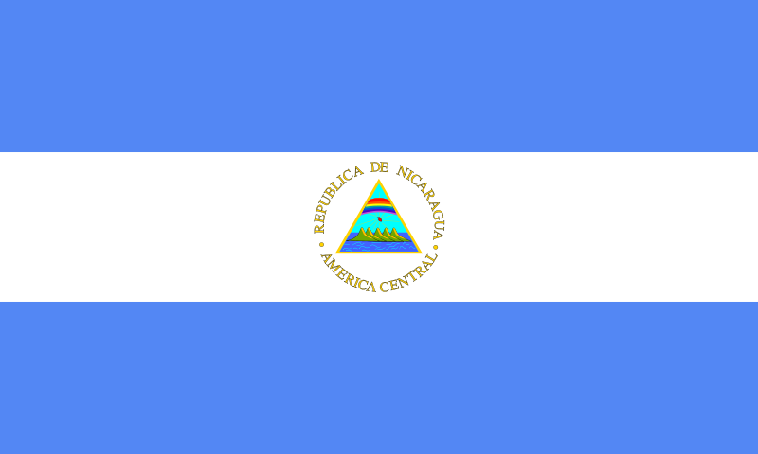 NICARAGUA
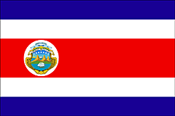 COSTA RICA 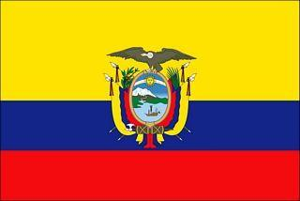 ECUADOR
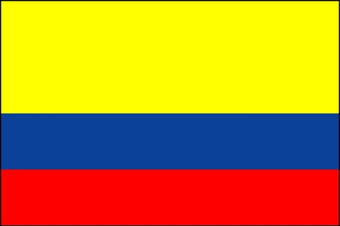COLOMBIA 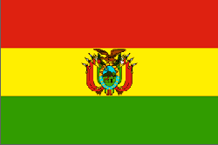 BOLIVIA
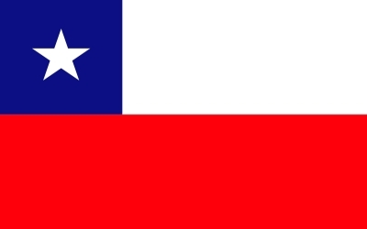 CHILE 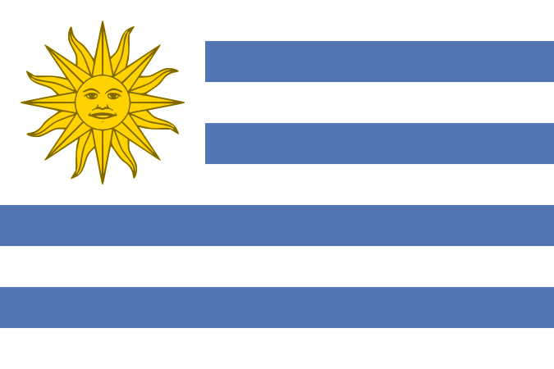 URUGUAY

ALUMNO B
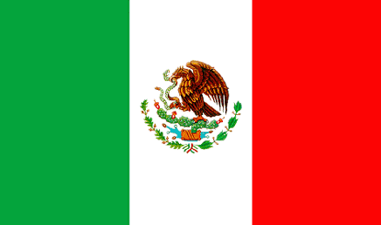 MEXICO 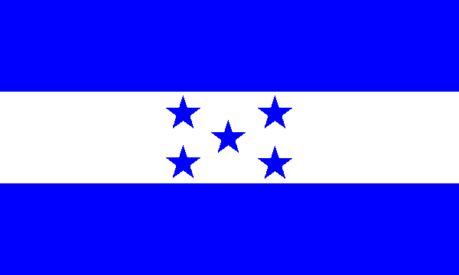 HONDURAS

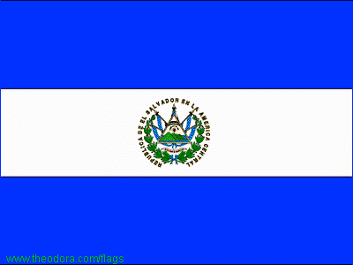 EL SALVADOR 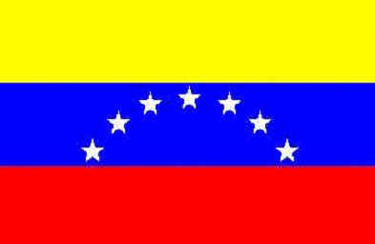 VENEZUELA

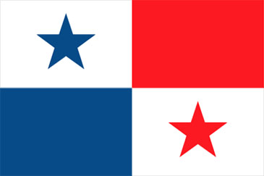 PANAMÁ 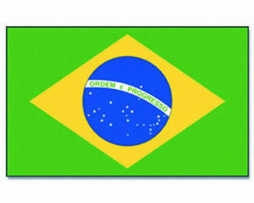 BRASIL

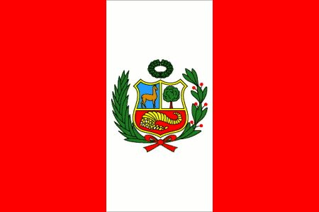 PERÚ 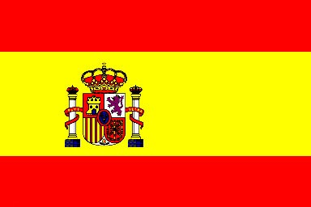 ESPAÑA

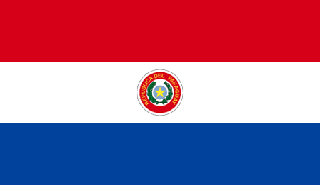 PARAGUAY 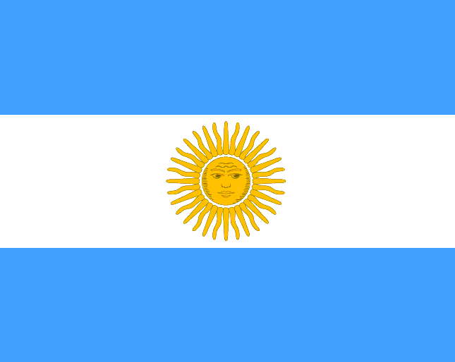 ARGENTINA

